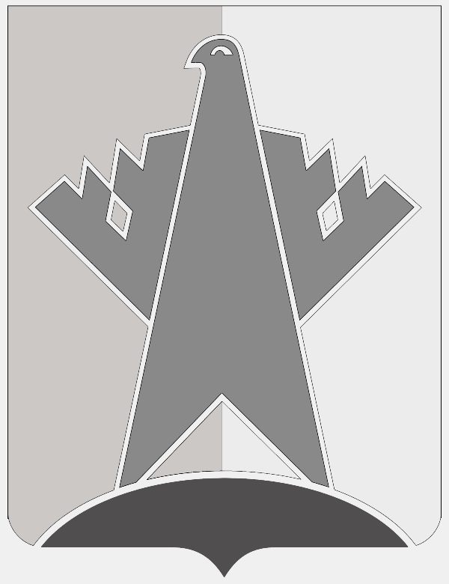

АДМИНИСТРАЦИЯ СУРГУТСКОГО РАЙОНА
ХАНТЫ-МАНСИЙСКОГО АВТОНОМНОГО ОКРУГА - ЮГРЫ

ПОСТАНОВЛЕНИЕ

«21» мая 2020 года № 2116-нпа
г. Сургут

Об утверждении порядка осуществления
дополнительной меры социальной
поддержки обучающимся муниципальных
общеобразовательных организаций,
подведомственных департаменту
образования и молодёжной политики
администрации Сургутского района
в виде денежной компенсации за питание,
за исключением обучающихся из детей-сирот
и детей, оставшихся без попечения родителей,
лиц из числа детей-сирот и детей,
оставшихся без попечения родителей,
детей из многодетных семей,
детей из малоимущих семей, обучающихся
с ограниченными возможностями здоровья,
детей-инвалидов, не относящихся
к обучающимся с ограниченными
возможностями здоровья

В соответствии с решением Думы Сургутского района от 30.04.2020
№ 855-нпа «О дополнительных мерах социальной поддержки для отдельных категорий граждан в Сургутском районе на период режима повышенной готовности», а также повышения социальной защищенности граждан Сургутского района в период режима повышенной готовности:
1. Утвердить порядок осуществления дополнительной меры социальной поддержки обучающимся муниципальных общеобразовательных организаций, подведомственных департаменту образования и молодёжной политики администрации Сургутского района в виде денежной компенсации за питание,
за исключением обучающихся из детей-сирот и детей, оставшихся без попечения родителей, лиц из числа детей-сирот и детей, оставшихся без попечения родителей, детей из многодетных семей, детей из малоимущих семей, обучающихся
с ограниченными возможностями здоровья, детей-инвалидов, не относящихся
к обучающимся с ограниченными возможностями здоровья согласно приложению
к настоящему постановлению.
2. Департаменту образования и молодёжной политики администрации Сургутского района в течение 7 рабочих дней с даты издания настоящего постановления довести до сведения руководителей подведомственных муниципальных общеобразовательных организаций Сургутского района, руководителя муниципального казённого учреждения «Управление учёта
и отчётности» настоящее постановление.
3. Обнародовать и разместить настоящее постановление на официальном сайте муниципального образования Сургутский район.
4. Настоящее постановление вступает в силу после его обнародования
и распространяется на правоотношения, возникшие с 19 марта 2020 года.
5. Контроль за выполнением настоящего постановления возложить
на заместителя главы Сургутского района, осуществляющего общее руководство деятельностью департамента образования и молодёжной политики администрации Сургутского района.

Глава Сургутского района А.А. Трубецкой

Приложение к постановлению
администрации Сургутского района
от «21» мая 2020 года № 2116-нпа

Порядок
осуществления дополнительной меры социальной поддержки обучающимся муниципальных общеобразовательных организаций, подведомственных департаменту образования и молодёжной политики администрации Сургутского района в виде денежной компенсации за питание, за исключением обучающихся из детей-сирот и детей, оставшихся без попечения родителей, лиц из числа детей-сирот и детей, оставшихся без попечения родителей, детей из многодетных семей, детей из малоимущих семей, обучающихся с ограниченными возможностями здоровья, детей-инвалидов, не относящихся к обучающимся с ограниченными возможностями здоровья (далее – порядок)

1. Настоящий порядок определяет механизм назначения и выплаты денежной компенсации за питание обучающимся муниципальных общеобразовательных организаций Сургутского района, за исключением обучающихся из детей-сирот и детей, оставшихся без попечения родителей,
лиц из числа детей-сирот и детей, оставшихся без попечения родителей, детей
из многодетных семей, детей из малоимущих семей, обучающихся
с ограниченными возможностями здоровья, детей-инвалидов, не относящихся
к обучающимся с ограниченными возможностями здоровья (далее – денежная компенсация).
2. Денежная компенсация выплачивается на период режима повышенной готовности, объявленной на территории Ханты-Мансийского автономного
округа – Югры начиная с 19 марта 2020 года.
3. Денежная компенсация устанавливается и выплачивается одному
из родителей в порядке, указанном в пункте 6 настоящего порядка.
4. Денежная компенсация устанавливается в размере 44 рубля в день взамен обеспечения одноразовым питанием обучающихся, которым не оказывается социальная поддержка в виде предоставления двухразового питания за счёт средств субвенций из бюджета Ханты-Мансийского автономного округа – Югры.
5. Размер денежной компенсации определяется по следующей формуле:
Р = S x К, где:
- S - размер компенсации в день;
- К - число дней периода режима повышенной готовности, ограничительных мероприятий (карантина), объявленного на территории Ханты-Мансийского автономного округа – Югры, за исключением каникулярного периода, выходных и праздничных дней.
6. Для получения денежной компенсации родитель предоставляет
в муниципальную общеобразовательную организацию Сургутского района следующие документы:
- согласие на обработку своих персональных данных в рамках предоставления денежной компенсации по настоящему порядку.
- сведения о банковских реквизитах или номере лицевого счёта, открытого
в кредитной организации Российской Федерации на своё имя.
7. Денежная компенсация производится путём перечисления денежных средств на банковские реквизиты или лицевой счёт родителя, предоставленного
в соответствии с пунктом 6 настоящего порядка.

